컴퓨터 그래픽스 실습(2) 기술 문서

게임 소개

1. 제목: Bomb Game
2. 장르: 캐주얼 아케이드 게임
3. 진행 방식: 제한시간 안에 적을 모두 처치
4. 상호작용: 이동(WASD), 폭탄 설치(SPACE)

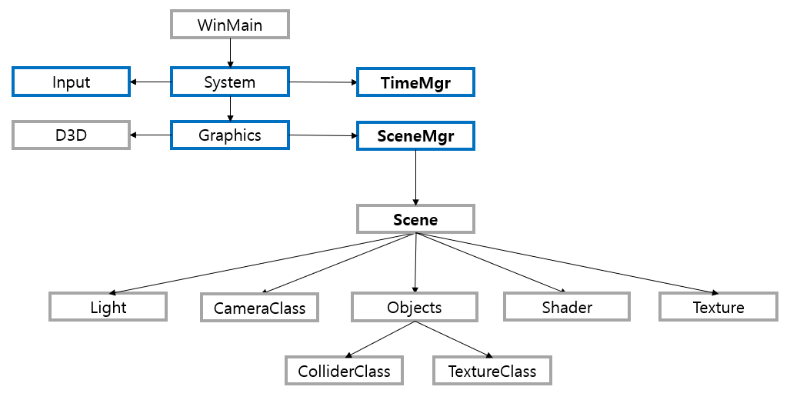구조

기능 구현 목록

1. Direct Input & Direct Sound를 적용
2. Instancing 기능 추가
3. Phong Light Model 적용
4. Camera Navigation 기능 제공(F1으로 모드 변경)
5. Collider 적용 (AABB)
6. Matrix 행렬 변환을 통한 오브젝트 배치
7. 오브젝트간 Collider 효과 적용
8. CPU & FPS 제공
9. 알파 블랜딩을 이용하여 텍스트 출력
10. Z 버퍼를 조절하여 2D 화면 출력
11. 스카이 돔을 이용하여 그라데이션 배경 출력
12. Fire Shader를 이용하여 폭발 효과 표현
13. Particle를 이용하여 눈 내리는 효과 표현
14. Game Manager를 이용해 게임 정보 관리
15. 다형성을 활용한 오브젝트 업데이트 관리
16. 싱글톤 패턴을 이용하여 Manager 클래스 관리
17. Scene Manager를 이용해 Scene 관리

구현 시 어려웠던 점

* 씬 관리나 오브젝트 배치 등 프레임 워크를 게임에 맞게 최적화하는 시간이 많이 소요되었다.
* 각기 다른 쉐이더들을 관리하고 랜더링하기 위해서 계속해서 프레임워크를 확장시키는 데에서 오류와 불필요한 처리 등이 발생하였다.
* 각 오브젝트간 상호작용을 처리하는 순서 등을 관리하는 데에 고려할 점이 많아 어려움을 겪었다.

추가적으로 개선할 목록

* 더 효과적인 프로그래밍 패턴들을 이용하여 프레임워크 최적화가 필요. (확장성의 한계가 있음)
* Sky Box와 Multi Texturing 등 Visual Effect에 대한 기능들을 추가.
* 간혹 발생하는 오브젝트간 통과하는 현상 수정
* 빌보드를 이용하여 2D 오브젝트들에 대한 출력 개선